Bilbao – den 7.- 8. december 2011 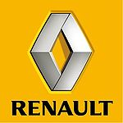

PRESSEINFORMATION NEW TWINGO

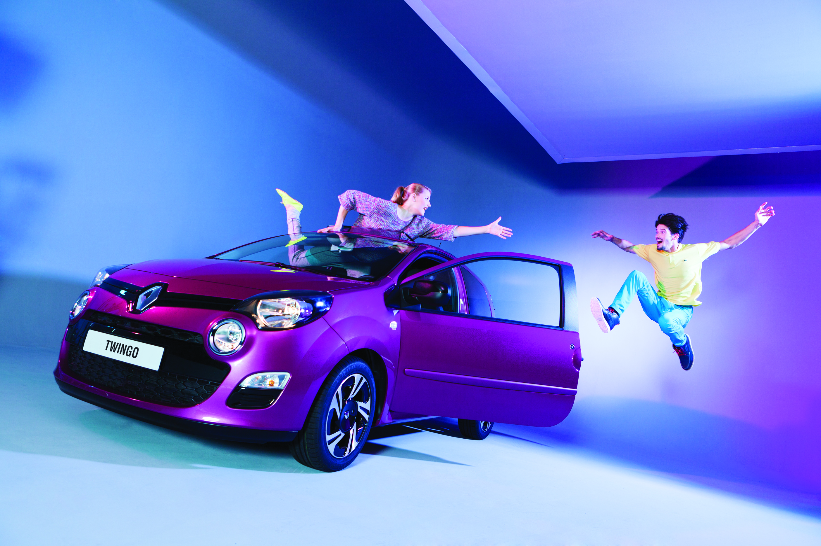

Renault Twingo har med det nye facelift gjort sig klar til den benhårde konkurrencen i det mindset segment. Udover et nyt design, der især ses på fronten, vil der på motorsiden være endnu mere økonomiske motorer. Blandt andet introduceres i begyndelsen af 2012 en 1.5 liters dieselmotor, der kører hele 32 km/l.

Den nye Renault Twingo, som vi lancerer i begyndelsen af det nye år, er den første Renault, der umiskendeligt bærer Renaults nye chefdesigner Laurens van den Ackers designstil. Væk er det forsigtige design, og især fronten har fået en opstrammer af de større.

Et større og mere opretstående logo midt på fronten giver bilen et mere agressivt look og sammen med de to nye tågelygter, skiller Renault Twingo sig nu ud fra mængden – hvilket ikke i udpræget grad var tilfældet med den nuværende.

Også bagfra er der sket et par ændringer – især baglygternes nye form er med til at adskille den faceliftede Twingo fra den nuværende version.

Mange valgmuligheder
Med den faceliftede Twingo vil det være muligt at sammensætte sit design helt efter egen smag.

Blandt andet er der tilføjet nye farver både ude og inde. Fuchsia, Bermuda blå og Sirius gul er blandt de nye farver det er muligt at vælge bilen i. Frit valg er der også når det gælder fælge, hvor der er i alt 24 forskellige alufælge at vælge imellem. Desuden er det nu muligt at bestille bilen med et stoftag, ligesom det todelte glas panoramatag også er en option.

Indenfor er der nyheder, når det gælder indtræk, der er blevet væsentligt mere eksklusivt.

En af de store nyheder er, at lydsystemet nu kan fås forberedt til at integrere sin iPhone eller iPodTouch. Dette betyder også, at man i sin Twingo nu kan få GPS navigation via en app udviklet af Renault specielt til den faceliftede Twingo.

Motorer
Mens mange af konkurrenterne i segmentet har tre cylindrede motorer, holder Renault fast i de firecylindrede af slagsen. For alle, både diesel og benzin gælder det, at de har særdeles fine forbrugstal og alle placerer sig i kategorien af A-mærkede biler.

Siden introduktionen i 2007 har Renault løbende forbedret brændstoføkonomien.

 | Diesel |  | Benzin
 | CO2 emissions (g/km) | Fuel consumption (litres/100km) | CO2 emissions (g/km) | Fuel consumption (litres/100km)
Twingo (2007) | 113 | 4.3 | 135 | 5.7
New Twingo (2011) | 90 | 3.4 | 104 | 4.5
New Twingo (2012) (homologation in 2012) | 85 | 3.2 | 102 | 4.4
Saving (2007/2012) | 28 (25%) | 1.1 | 33 (24%) | 1.3

Benzinversionen som vi allerede nu har på det danske marked har et forbrug på 22.2 km/l, mens dieselversionen, som vi stadig overvejer om vi skal tage hjem, slår alle rekorder og kører 32 km/l. Hermed et det en af de mest brændstoføkonomiske biler på markedet.

Konkurrenter til dieselmotoren fra Renault – alle med tre cylinder.
- Kia Rio: 1,100cc CRDI, 85g/km CO2.
- VW Polo Bluemotion: 1,200cc, 75hp, 87g/km CO2.
- Smart Fortwo CDI: 800cc, 54hp, 86g/km CO2.

Topsælger i Frankrig og excellent rating i ADAC
Siden introduktionen i 2007 er der solgt 650.000 Twingo i 48 lande. I Frankrig er det topsællerten i segmentet med en markedsandel på over 30 procent, mens den i Europa ligger på omkring 10 procent i dets segment.

Herhjemme er salget støt og roligt gået op siden 2008. I 2009 solgte vi 98 Twingo – i 2010 fik vi 158 over disken, men i år slår vi alle rekorder og får et salg på den anden side af de 1000 styks.

Renault Twingo produceres på Renault fabrikken Novo Mesto i Slovenien. Samme sted som Clio 2 stadig produceres. Siden introduktionen har Twingo vist sig at være en af de mest pålidelige biler. I ADAC’s årlige Pannenstatistik har Renault Twingo siden introduktionen i 2007 opnået højeste karakter i pålidelighed – nemlig excellent.

Renault Twingo kommer i den faceliftede version med seks airbags og ESC som standard. Introduktion bliver i februar og Twingo starter med en kampagnepris på 92.900 kr. Kigger man på den nuværende kampagnepris på 89.900 kr – uden ESC, er der faktisk tale om et prisfald på 1900 kroner i forhold til forgængeren, hvis denne skulle udstyres med ESC.

Et hastigt voksende marked for biler i det lille segment:

Siden den første Twingo blev introduceret tilbage i 1993 er der sket ting og sager. Antallet af biler i det mindste segment er mere end fordoblet. Dengang var der ni bilmærker, der havde biler i det mindste segment ( 12 modeller) I dag har 15 producenter biler i det mindste segment ( 26 modeller )

Fakta om Twingo
Længde: 3.69 meter
Højde: 1.47 meter
Akselafstand : 2.37 meter
Bagagerumsvolumen: 230-959 liter
Motorversionen: 1.2 Tce – 101 hk., 1.5 16V 75 hk, 1.5 Dci 75 hk. 1.6 16 V – 133 hk.
Priser fra 92.900 kr. for Expression version – eneste udstyrsvarinat i Danmark
Der kan allerede nu tages ordre på New Twingo – første biler i begyndelsen af februar

Twingo historien:
Lanceret 1993.
Twingo 1 ”levede” fra 1993-2006. I alt blev der i denne periode solgt 2,482,127 enheder.
Den nye Twingo blev introduceret i 2007 og er indtil nu solgt i 650.000 styks.

